既存超高層建築のH形鋼ブレースの地震時損傷評価

|  |  |  |
| --- | --- | --- |
| 既存超高層建築 | H形鋼ブレース | 地震時損傷評価 |
| 破断リスク | 剛性低下率 |  |

|  |  |
| --- | --- |
| 正会員　　〇蕪木大河＊ | 同　　中西真子＊＊ |
| 同　　　　山下哲郎＊ | 同　　久田嘉章＊ |

1. はじめに

　本論文では既存超高層建築の工学院大学新宿校舎（以下、新宿校舎）を題材に、強震動を受けた際のブレースの破断リスクと損傷度の評価、推定を行う。

1. 対象建物及び3次元立体フレームモデル1)

　新宿校舎（1989年施工）は地上29階、地下6階の東西両端にコアを持つ鉄骨造で、東西コアを結ぶ25.6ｍの大スパン梁と、階高が5ｍを超える16、21階の東西方向にブレースによるスーパーフレームが配置され、立面・平面図に示す位置に加速度計が設置されている。

　新宿校舎の3次元立体フレームモデルを地震応答解析ソフトSNAP Ver.7（構造システム社）を用いて作成している1）。立体モデルの妥当性は過去最大の応答値を観測した東日本大震災（311地震）の観測記録と応答解析結果の比較により，位相・振幅共に一致することを確認した2）。

3.　解析対象及び解析モデル

　新宿校舎のX2通り21階（以下、21F）、X2通り13階（以下、13階）、Y14通り12階（以下、12階）の3つのH形鋼を解析対象とする（図1）。21階は最も縦長、13階は新宿校舎の一般的なブレースである。また、12階は文献1）の西原波（熊本地震）の応答解析結果より、最大層間変形角が1/30と最大であったため、解析対象とした。

　以上のH形鋼を有限要素解析ソフトMarc Menrat2017を用いてシェル要素でモデル化した。局部座屈が生じる中央部の要素を細かく分割し（正方形に近い形かつ、板厚の2～3倍の要素サイズ）、全長の1/1000の初期不整を与える。補剛材は座屈しないと考え、トラス要素でモデル化する。ボルト接合部は添板とH形鋼の間に剛体リンクをかけ、ボルト貫通部分を一体化し、降伏後の二次勾配はヤング係数E/100とした。表1に部材諸元を、図3に解析モデルと境界条件を示す。

図2　ブレース構面



補剛材

ガセットプレート

H形鋼

(a)　12F・13F

(b)　21F

図1　ブレース位置



表1　ブレースの部材諸元



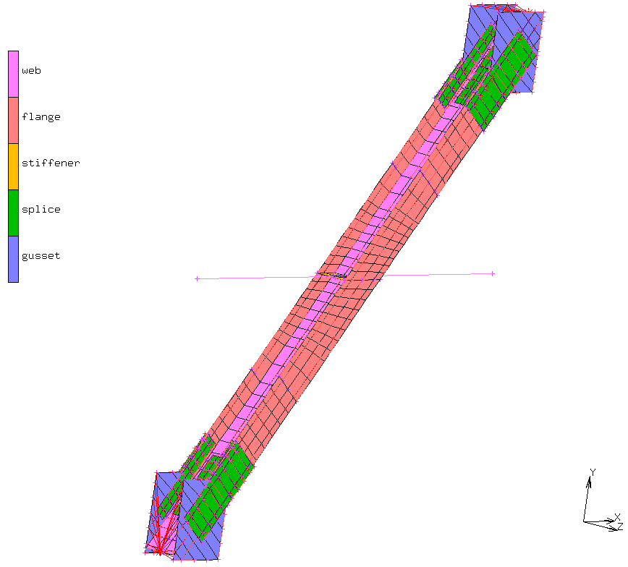



図3　有限要素解析モデル

4.　地震動によるブレース構面の強制変位解析

　立体モデルの応答解析結果1）から、対象ブレースの変位波形を出力し、有限要素解析モデルに図4に示す水平力強制変位を入力して解析を行った。図5に西原解析による立体と有限要素解析モデルの荷重変形曲線を示すが両者は良く一致している。更に、図5の荷重変形曲線の傾きから連続的に剛性を算出し、初期剛性で除した剛性低下率を図6に示す。特に12F、21Fの剛性低下が目立つ。

(a)　311L3



(c)　西原



(b)　鷹取



(d)　311L3→西原



図4　水平方向強制変位時刻歴

(a)　12F



(b)　13F



(c)　21F



初期剛性

初期剛性

初期剛性

図5　西原荷重変形曲線（立体と有限要素モデルの比較）



(a)　311L3



(b)　鷹取



(c)　西原



(d)　311L3→西原

図6　剛性低下率

5.　ブレース破断リスクの評価

　破断リスクの評価には文献（3）で用いられているManson-coffin式を用いる。有限要素解析により局部座屈部に生じる材軸方向の最大塑性歪を抽出し(図7)、累積塑性歪と平均塑性歪振幅をグラフ上にプロットしたものと式（1）のManson-coffin式と比較し、式（1）の直線を超えたら破断が生じると考える。ここで、累積塑性歪はレインフロー法4）を用いて定め、両振幅を1として平均塑性歪振幅を算出した。図8に破断リスクの評価結果を示す。本論文で入力した水平方向強制変位においては破断の危険性は低いと言える。

|  |  |
| --- | --- |
|  | …（1） |

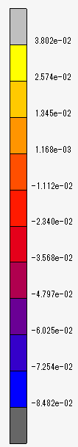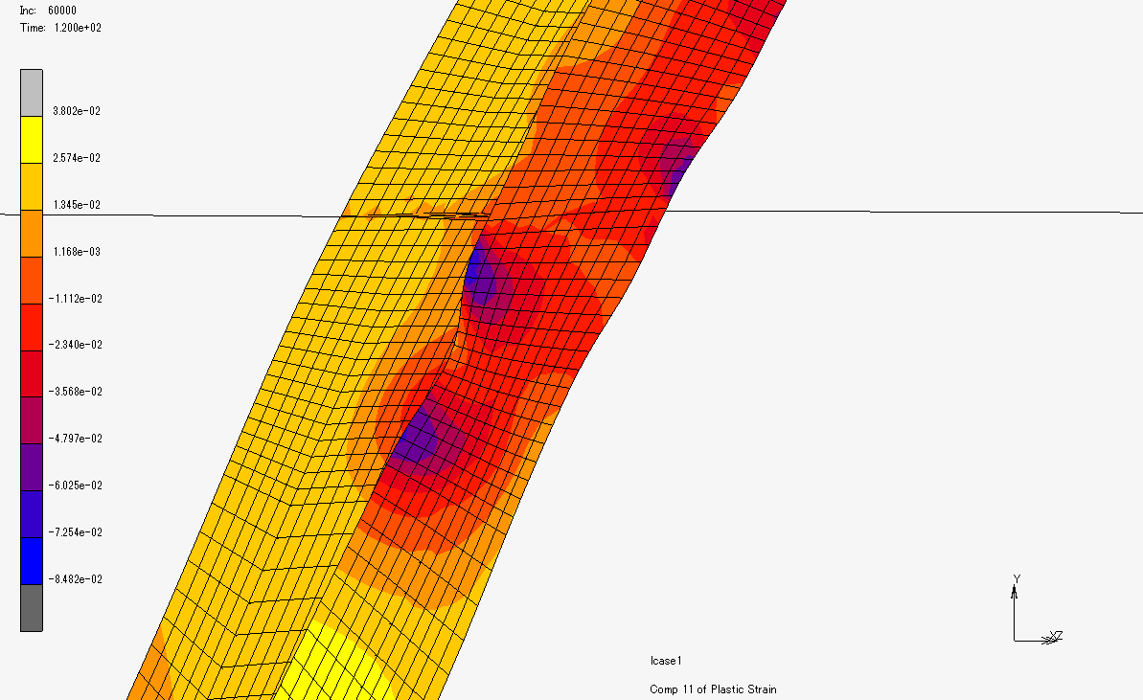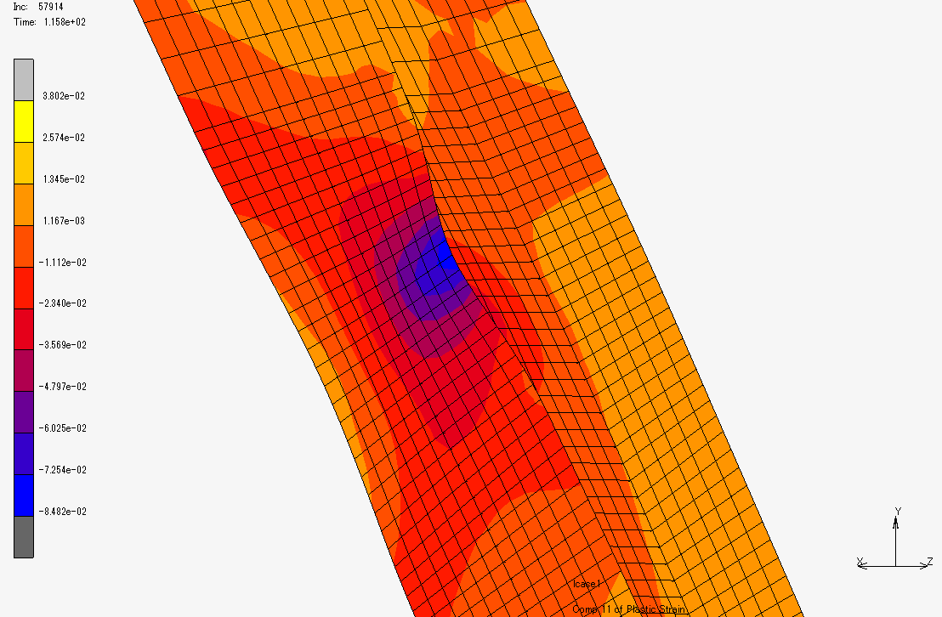

最大塑性歪出力位置

図7　西原 塑性歪図（左：12F、右：21F）

6.　地震後の変形量測定による剛性低下率の推定

　損傷度は破断に至る危険性は低い程度であることが分かった。しかし、損傷度が断面性能や長さに依存することなく推定可能であれば、継続使用可否等の判断材料になると考える。本論文では式(2)を用いてブレースの長さLと断面二次半径*i*、さらに地震後に計測可能であるブレース面外変位量（*Dis(z)*）より、ブレースの剛性低下率（*β*）を推定した。ここで、*L*はガセットプレート分を含んだブレース全長、*i*は強軸の断面二次モーメントとする。



図8　破断評価の結果

図9　式(2)から得る*α*と*β*の関係



図10　式(2)中の記号の定義

|  |  |
| --- | --- |
|  | …（2） |

　式(2)から得られる値（α）と剛性低下率（β）の関係を図9に、回帰曲線式を式(3)に示す。良い相関関係を示しており、地震後にブレースの構面外変位量を計測し、式(3)を用いて剛性低下率が推定可能であると言える。

|  |  |
| --- | --- |
|  | …（3） |

7.　まとめ

　既存超高層建築である新宿校舎のH形鋼ブレースを題材に、地震時の損傷度評価を行った。その結果、本論文の入力波ではブレース破断の危険性は低いことが分かった。

また、地震後のブレース損傷度を評価する試みとして、構面外変位量を計測することで、剛性低下率を推定する提案を行った。

今後は、剛性低下したブレースの継続使用の可否、取替えの必要性、更に、継続使用した場合の次の地震（誘発地震や連鎖地震）への影響性等より詳細な分析を行う。

謝辞

　本研究は、文部科学省・私学ブランディング事業「巨大都市・複合災害に対する建築・情報学融合によるエリア防災活動支援技術の開発と社会実装（平成28～32年度）の助成を頂いております。

参考文献

1. 中西真子ほか：長周期・長時間地震動や活断層近傍の強震動など極大地震動を考慮した都心に建つ既存超高層建築の制振補強に関する研究，日本地震工学論文集，第18巻第2号，2018．
2. 笠井和彦ほか：長周期地震動等を考慮した既存超高層建築の耐震性能とダンパー補強効果の評価　その1～その5，2016年度日本建築学会大会（九州）（学術講演梗概集 B-2 pp.85-97），2016.
3. 竹内徹、秦康、松井良太：局部座屈を伴うH形断面ブレースの累積繰返し変形性能、日本建築学会構造系論文集　第73巻　第632号　pp.1875-1882、2008
4. 遠藤達雄ほか：「Rain Flow Method」の提案とその応用、九州工業大学研究報告（工学）No.28、1974